附件2：
英山县事业单位2025年统一公开招聘工作人员教育和卫健系统部分专业技术岗位面试考前温馨提示

英山县事业单位2025年统一公开招聘工作人员教育和卫健系统部分专业技术岗位面试将于2025年6月29日（周日）举行，为确保考生顺利应考，现就有关注意事项提示如下：
一、考点设置、交通路线图
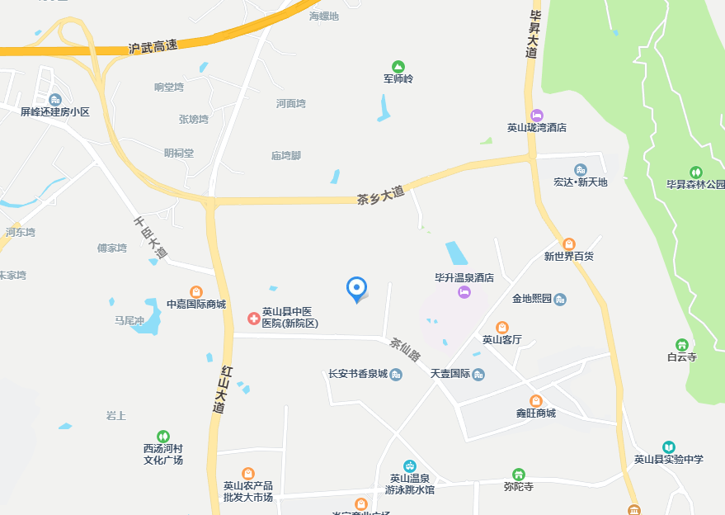
考点地址：英山县毕昇小学（英山县温泉镇北汤河村茶仙路）（如下图）。
英山县毕昇小学
英山县毕昇小学位置图

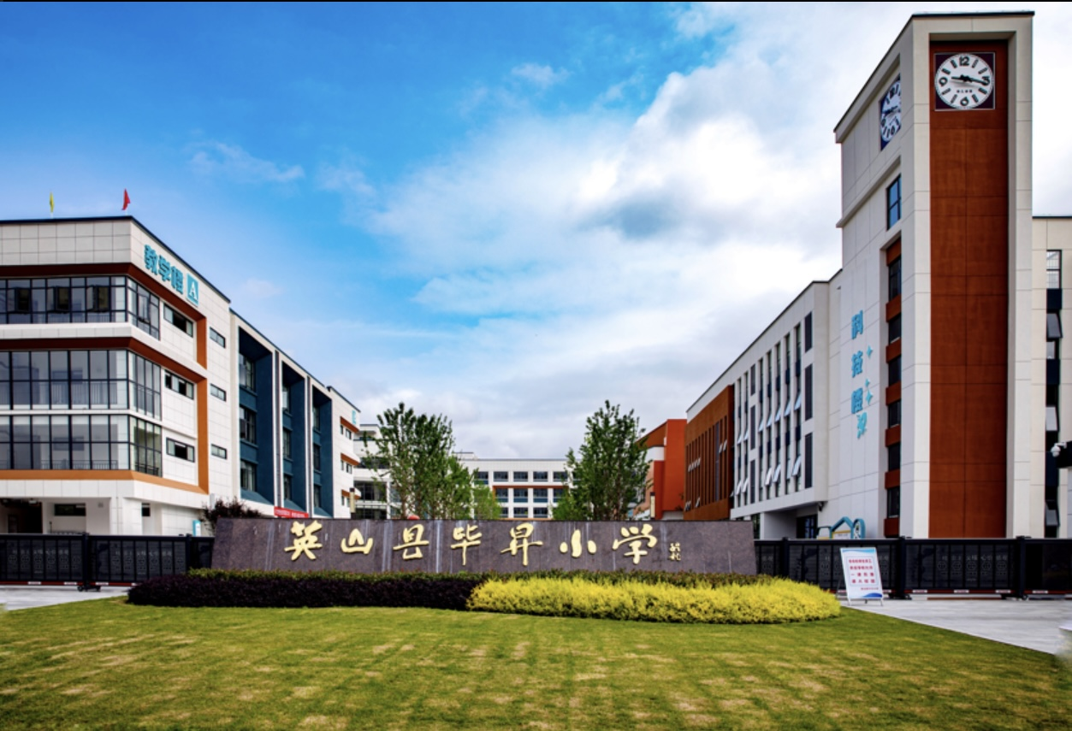
英山县毕昇小学正门图
二、认真阅读考试信息，准备好相关证件
特别提醒：
（一）请考生于上午7:30到达指定候考室（均在教学楼A栋和B栋四楼）集中封闭管理，上午7:50 未到指定候考室的考生视同自动放弃面试资格。
（二）考生须持有有效居民身份证原件（与报名时一致），方可进入考点。身份证遗失或过期的，请抓紧到公安机关办理临时身份证，以免影响考试，其他所有的证件均不能代替身份证参加考试。
三、提前做好食宿、交通安排
（一）请考生根据需要提前预订酒店宾馆，合理安排食宿。
（二）建议考生提前熟悉考点学校地址和交通路线，合理选择出行方式和路线，尽量选择公共交通工具出行。考试期间考点实行封闭管理，陪考人员和社会车辆不得进入考点学校。
（三）请考生关注天气情况，提前做好应对。

